Министерство образования Новосибирской области ГБПОУ НСО «Новосибирский авиационный технический колледж имени Б.С. Галущака»

**Установка и настройка среды разработки**

Практическая работа 22

Междисциплинарный курс: МДК.01.03Разработка мобильных приложений

Специальность: 09.02.07 Информационные системы и программирование

Выполнила: Голубева М.А

Проверила: Климова И.С.

2021

1. **Цели:** 
   1. освоить приёмы работы с компонентами IDE Android Studio;
   2. создать приложение и запустить его на эмуляторе;

1.3 запустить приложение на реальном устройстве.

**2 Ход работы:**

2.1 Запустила Android Studio и создала проект Empty Activity.

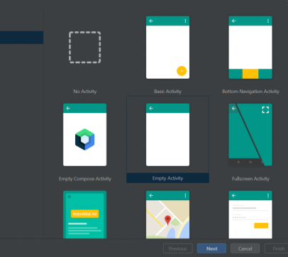

2.2 Заполнила поле «Name» своей фамилией, в «Language» выбрала «Java», а в «Minimum SDK» выбрала «API 21: Android 5.0(Lollipop)».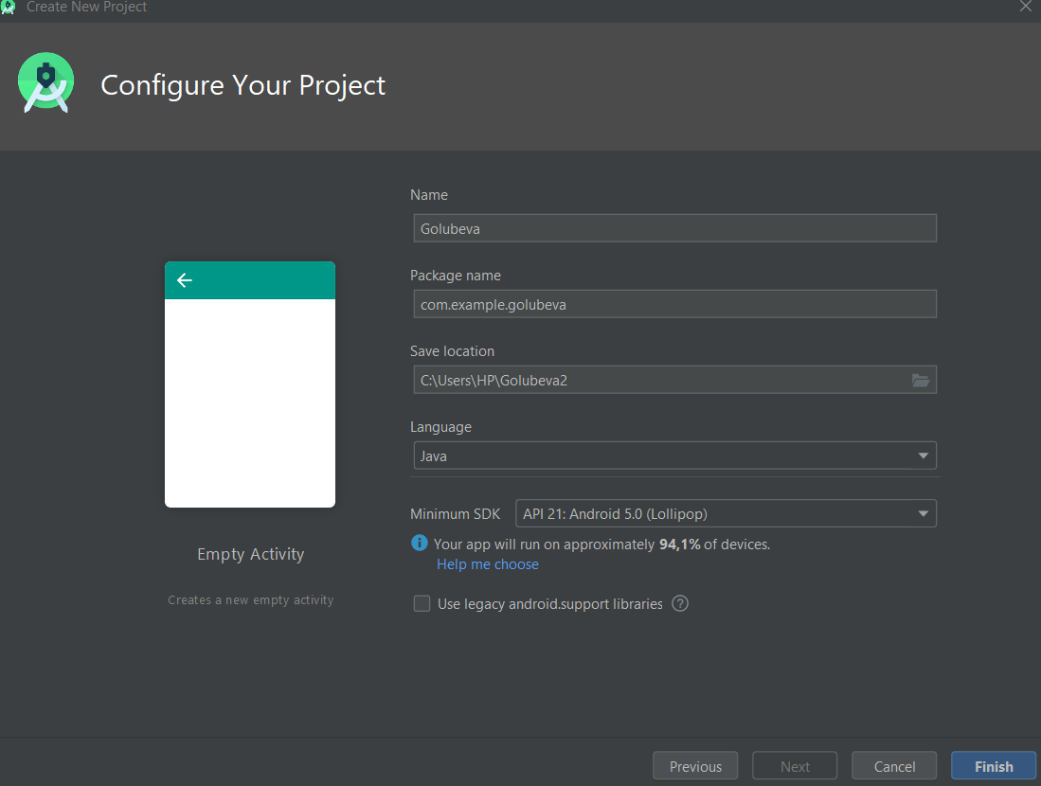

2.3 Открыла AVD Manager и нажала на «Create Virtual Device»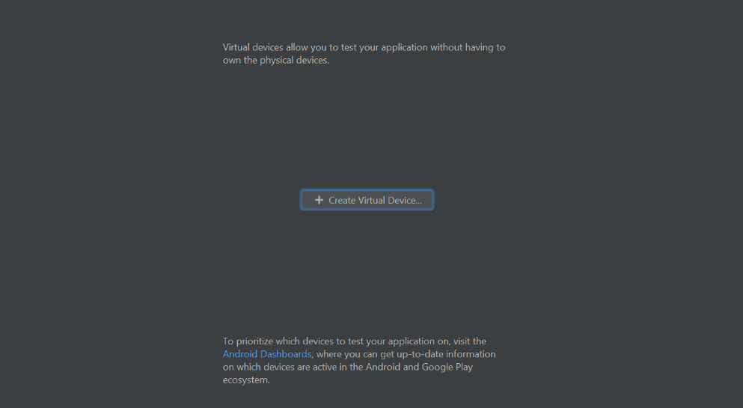

2.4 Нажала на «Phone», далее выбрала «Pixel» и нажала «Next»

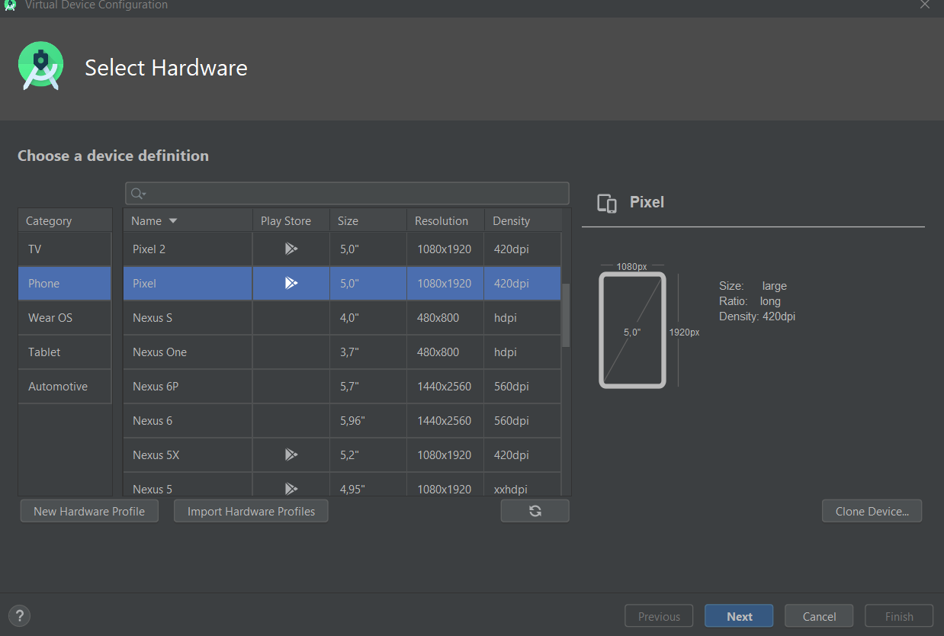

2.5 Установила нужный мне компонент и нажала на «Finish»

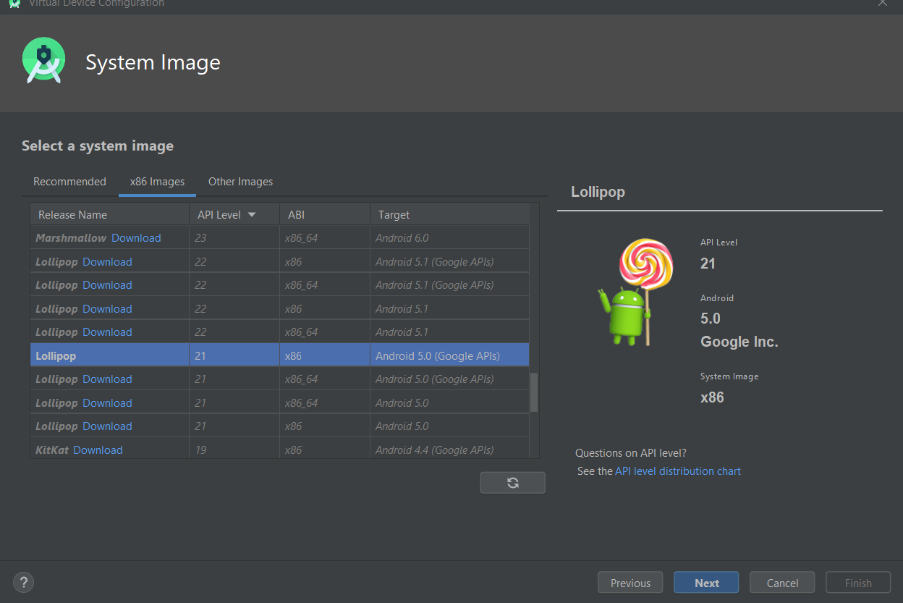

2.6 Запустила эмулятор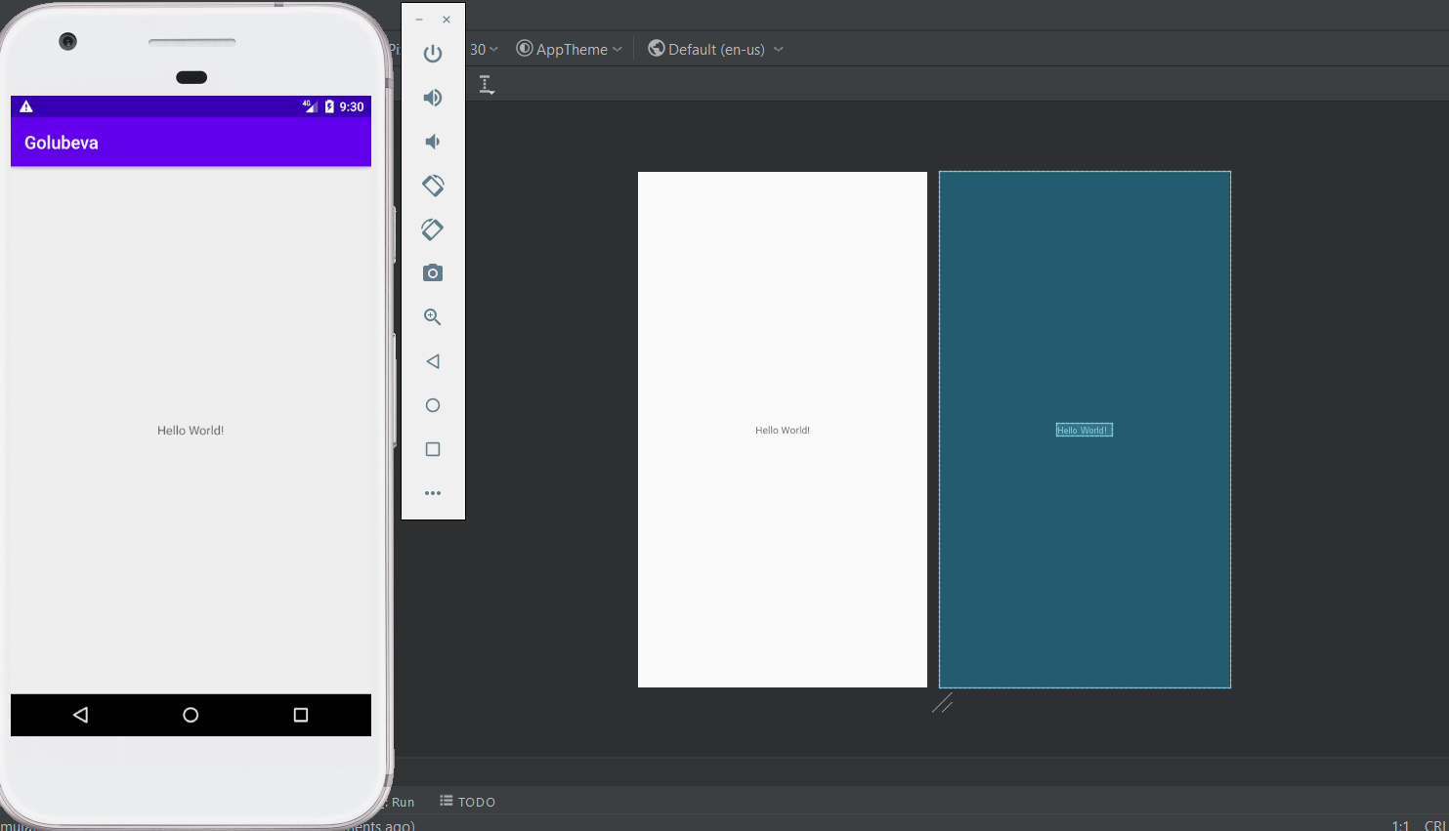

2.7 На экране приложения создала два текстовых поля и в них написала ФИО и группу, а также запустила эмулятор

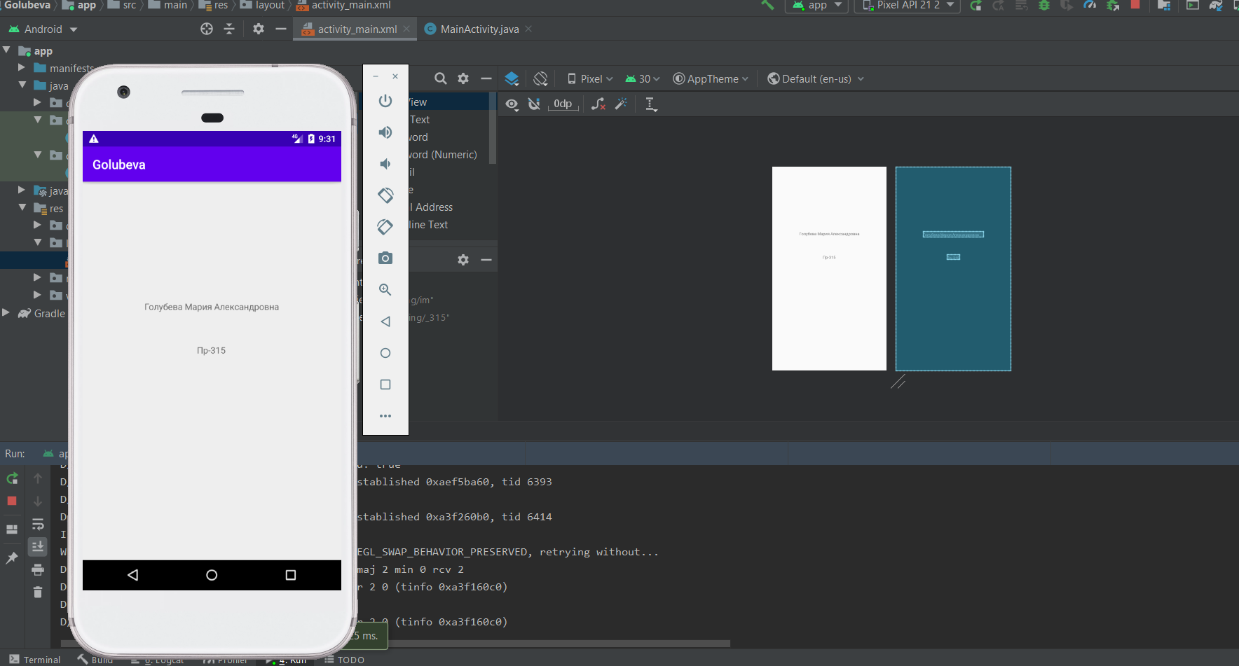

2.8 Подключила мобильный телефон к списку эмуляторов, проделав следующие пункты:

2.8.1 Зашла в Настройки телефона > О телефоне > семь раз нажала на пункт «Номер сборки» > запустился режим разработчика

2.8.2 В Настройках телефона во вкладке «Для разработчиков» активировала функцию «Отладка по USB»

2.8.3 Подключила кабель телефона к ноутбуку > во всплывающем окне нажала «ОК»

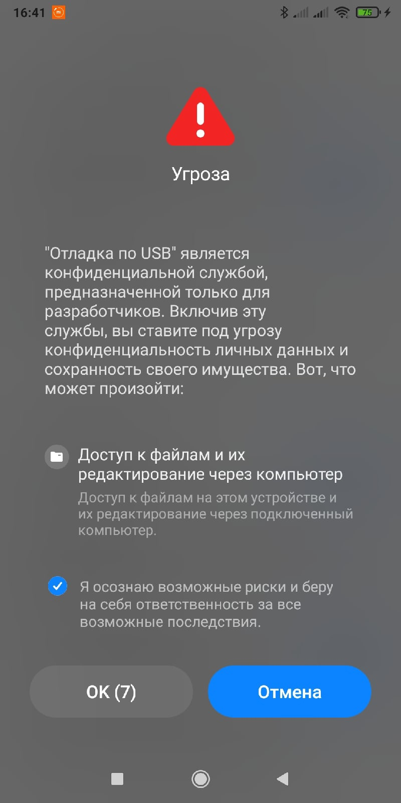

2.8.4 На панели задач Android Studio нажала на «Troubleshoot Device Connectins»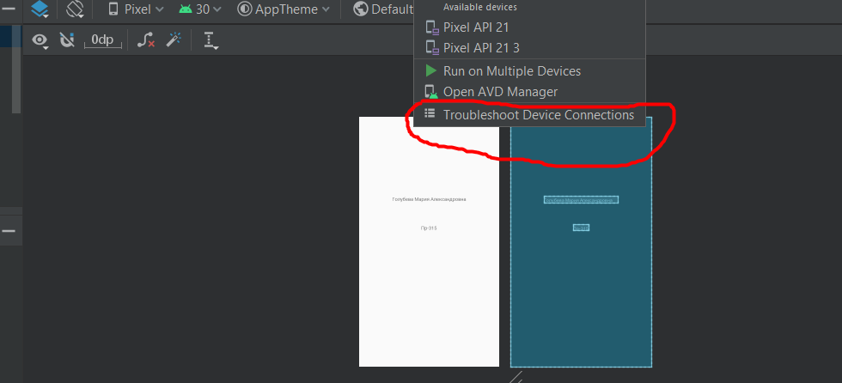



2.8.5 Во всплывающем окне нажала на «Rescan devices», а затем на «Next»

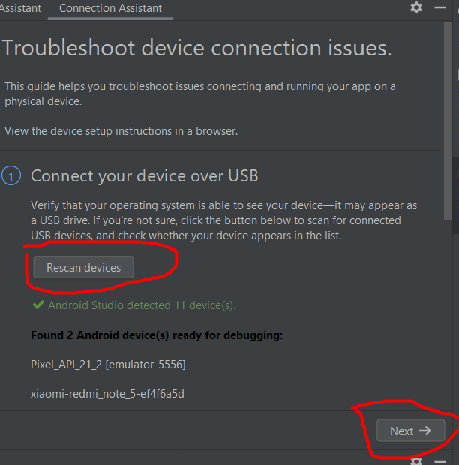

2.8.6 Нажала на «Finish»

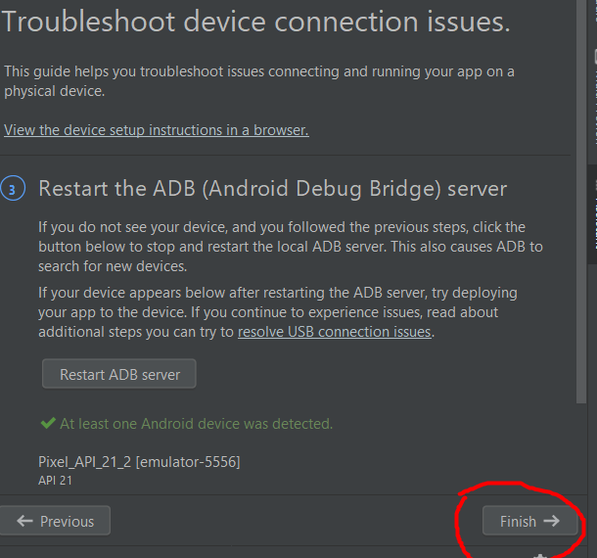

2.8.7 Мобильный телефон подключен

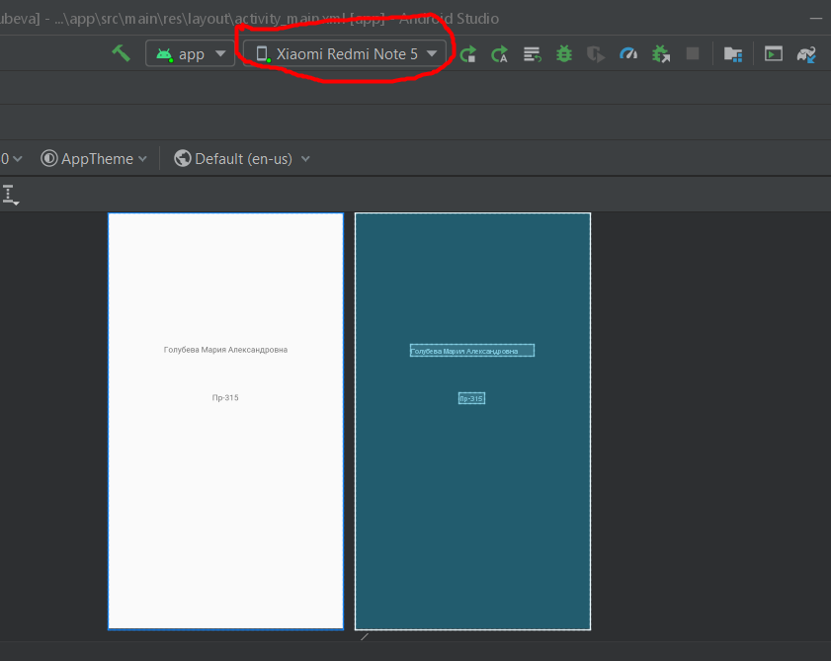`

2.9 На мобильно телефоне появилась иконка приложении.

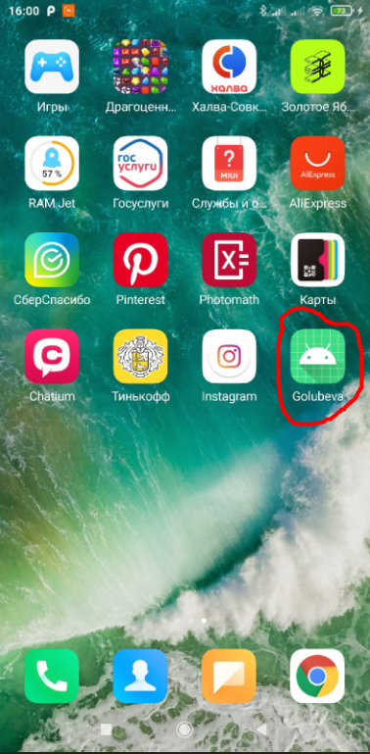

2.10 Запустила приложение на телефоне

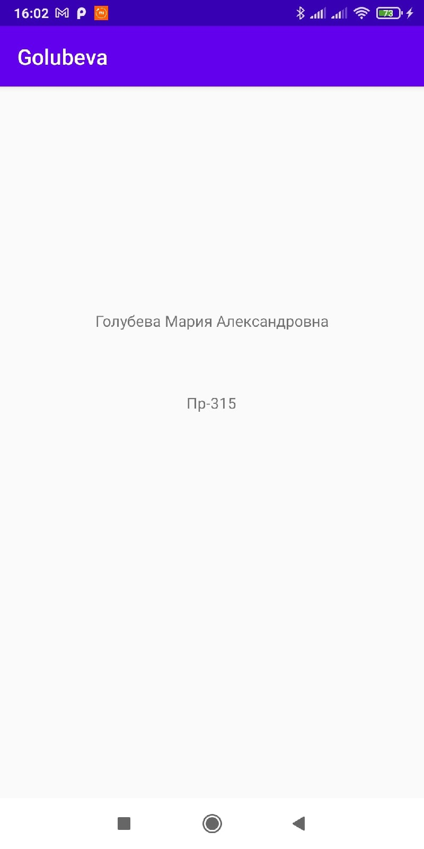

**3 Вывод:**  В ходе выполнения практической работы я научилась создавать простейшее приложение и проверять как на виртуальном эмуляторе, так и на реальном устройстве, подключённом через USB и выбранном в качестве эмулятора.